בענין התיזה צרורות ברשות הרבים והלכו והזיקו ברשות היחיד
- גמ' ( יט.) התיזה ....מבעיא ליה
- גדר פטור רשות הרבים

- רי"ף (א: ) ושן ורגל ..דאורחייהו הוא
- רא"ש פרק א' סימן א' ושן ורגל ...שברשות
- עצם הדין של הרי"ף
עיין בגמ' בהמשך ( יט: ) בדין "וכי יאחזנה"
עיין רשב"א ד"ה וכי יאחזנה
עיין ראב"ד ד"ה וכי
מה המחלוקת בין הראב"ד לבין הרשב"א בהבנת שאילת הגמ' "וכי יאחזנה "
לפי איזה הבנה יש ראיה לדברי הרי"ף

- 1האם יש חיוב ביד"ש בשן ורגל ברשות הרבים
עיין ברכת שמואל סימן ב'
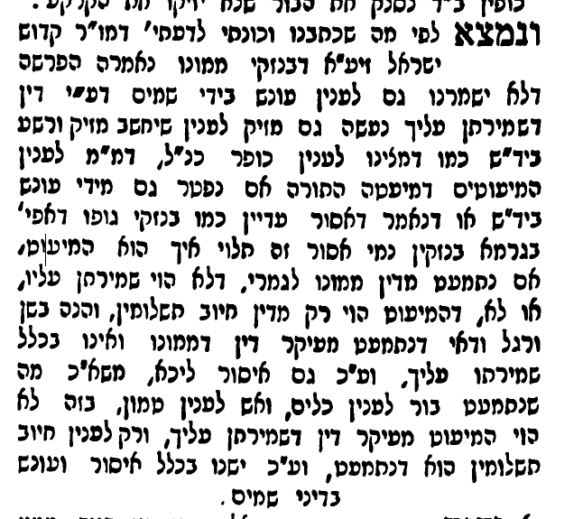
- הקשר בין דברי הרי"ף בעץ ארוך לבין הסוגיא של התיזה צרורות ברשות הרבים והלך והזיק ברשות היחיד
- תלמידי הרשב"א והרא"ש ד"ה
מה החידוש של התלמידי הרשב"א

- יש"ש א:ד – מה החילוק של היש"ש בין "עץ ארוך" לבין התיזה צרורות והזיק ברשות היחיד דחייב
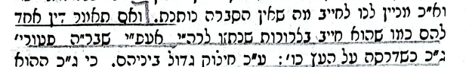
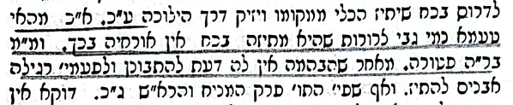
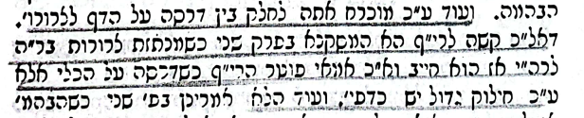

- עיין בחידושי רבינו מאיר שמחה – מה החילוק לדבריו בין עץ ארוך לבין התיזה צרורות
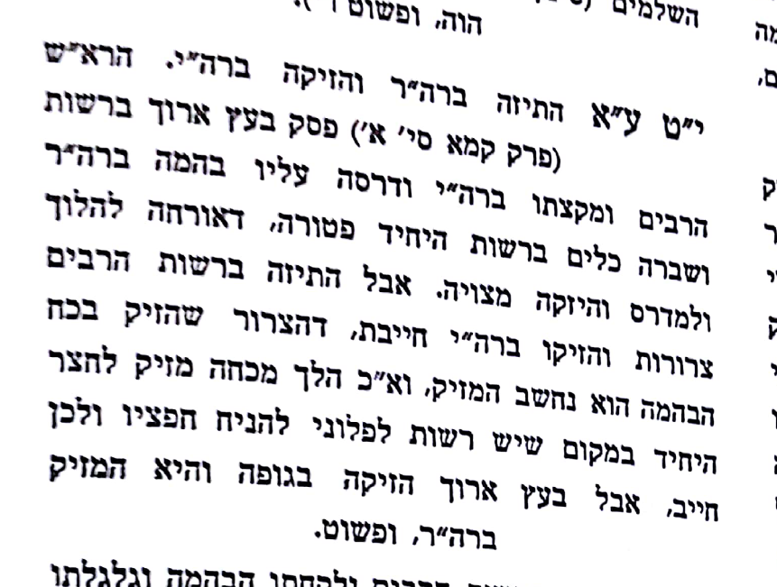

- למה בהתיזה צרורות לא אמרינן בתר מעיקרא אזלינן והו"ל נזק ברשות הרבים
עיין ברא"ש ב:ב ואע"ג דגבי דרסה ..בחצק הניזק – איך להבין החילוק של הרא"ש בין הדין של בתר מעיקרא לבין הדין של פטור רשות הרבים
עיין בתירוץ של האמרי משה

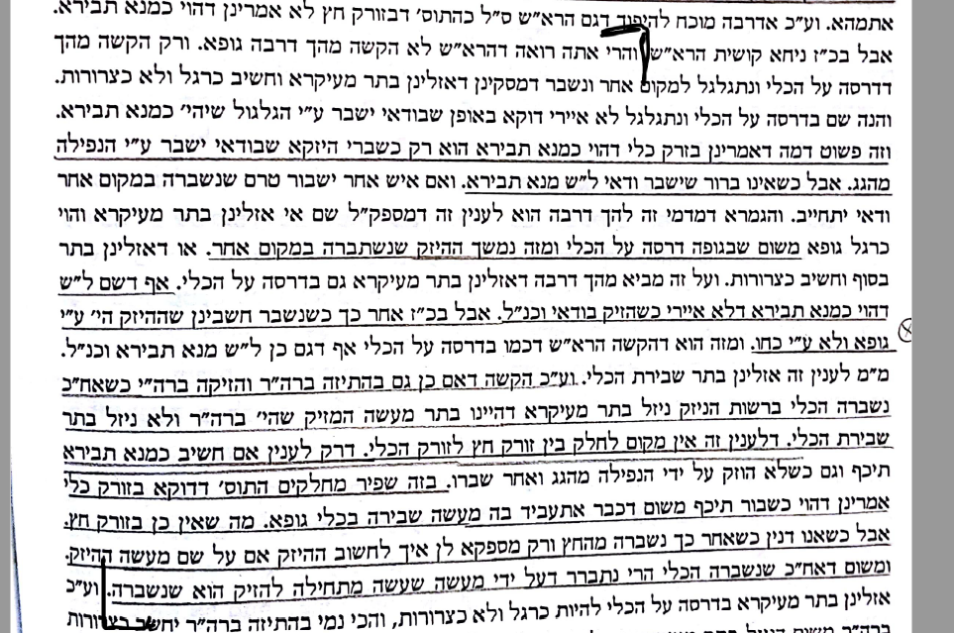

עיין בברכת שמואל ב"ק סימן י"ז מה ההבדל בין התירוץ של האמרי משה לבין דברי הברכת שמואל
